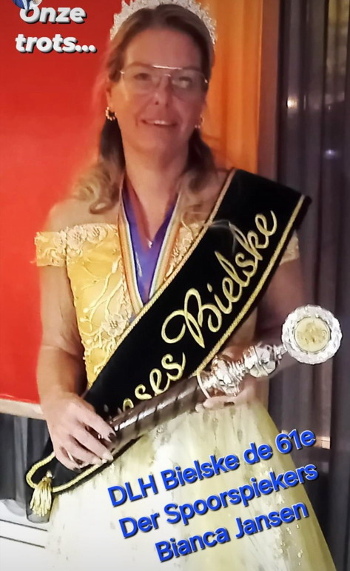

Proclamatie Bielske de 61e

1e Mijn naam is Bianca Jansen,
wat betekent deze avond gaan we niet zitten
maar dansen.

2e Deze carnaval kun je geen drinken bij mij bestellen,
lk heb nu de functie van prinses belle.

3e Dit carnaval ben ik de baas,
wat jullie ook zeggen dat lap ik aan me laars.

4e Geen gezeik en geniet want ik wil feest,
Ben je lastig dan roep ik mijn beest.

5e Velen noemen mij een luxe paardje,
maar uiteindelijk ben ik het winnende lotto kaartje..

6e Lang was ik een Bosschenaar,
maar gelukkig voor nu en altijd een Nijmegenaar.

7e We zitten hier bij onze club SSOVN van het spoor,
en trekken tot de letste uurtjes door.

8e Alcohol en verkeer gaan niet samen dus als je gezopen hebt,
wees een vent en blijf bij de vrouw waar je op dat moment bent.

9e Na veel alcohol lullen we slap,
maar de keuken is open voor een vette hap.

10e Met de Raad van 11 en prinses Djamelza aan mijn zij,
maken we voor de letste keer herinneringen voor jou en mij.

11e Pap 11 jaar na jou ben ik nu prinses Bielske,
Drink daar boven met Jo en Rinus een pilske.

We gaan nu carnaval vieren dus monden dicht,
dit was mijn proclamatie einde bericht.

